**Bảng điểm toàn khóa**

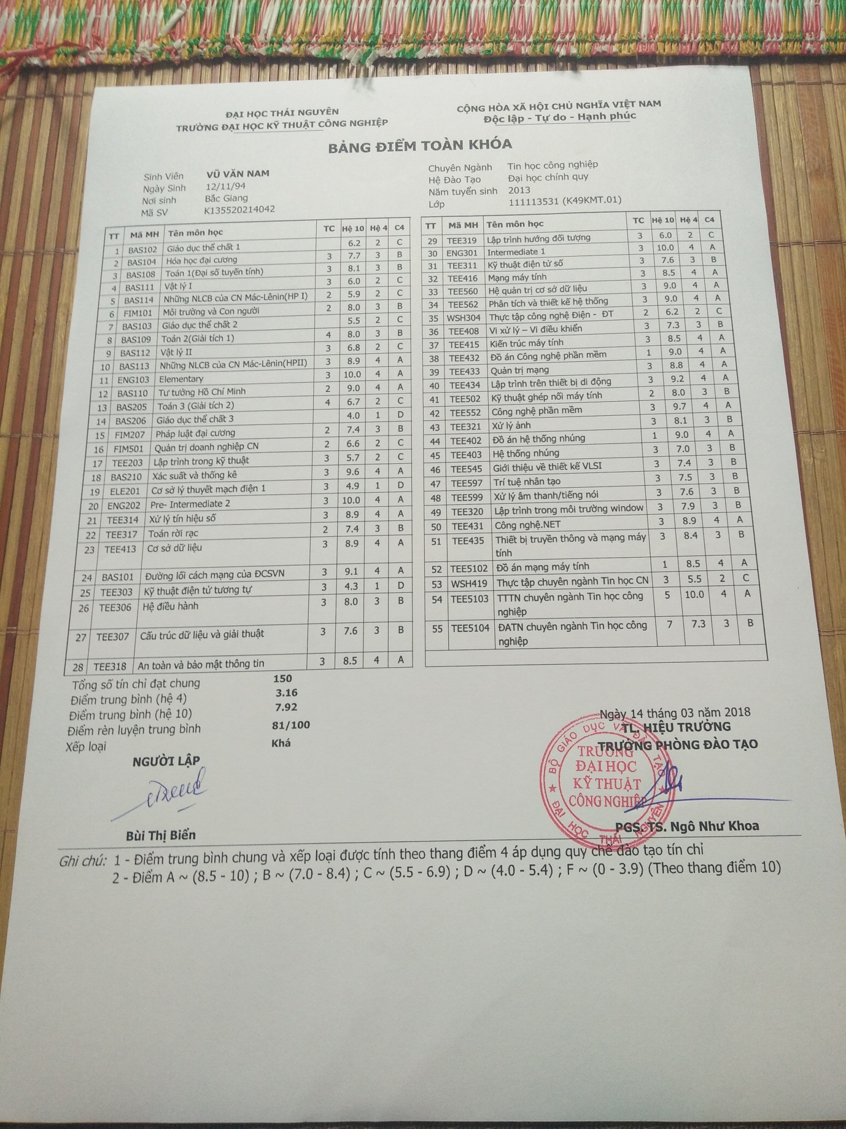

**Bằng tốt nghiệp**

